ДОГОВОР
купли-продажи недвижимого имущества

город ________________ «___» _________ 20__ г.

Акционерное общество «РЖДстрой» (АО «РЖДстрой»), именуемое в дальнейшем «Продавец», в лице______________________________ , действующего на основании ______________________ (устав, доверенность), с одной стороны,
и___________________________ (наименования юридических лиц указываются полностью), именуемое в дальнейшем «Покупатель», в лице _____________________ (полное наименование организации с указанием организационно-правовой формы либо фамилия, имя, отчество физического лица), действующего на основании ______________________ (устав, доверенность, положение и т.д.), с другой стороны,
именуемые в дальнейшем «Стороны», в связи с признанием _____________(Покупателя) победителем процедуры продажи имущества, находящегося в собственности АО «РЖДстрой», без объявления цены в электронной форме (протокол заседания Комиссии АО «РЖДстрой» № _______ от _________ г.),
заключили настоящий Договор о нижеследующем:

1. Предмет Договора

1.1. Продавец обязуется передать в собственность, а Покупатель оплатить и принять в соответствии с условиями настоящего Договора нижеуказанный объект недвижимого имущества:
1.1.1. Сооружение (Производственное (промышленное) - Газопровод, кадастровый номер: 23:43:0000000:5871, протяженность – 4161,2 м., ранее присвоенный условный номер: 23-23-01/269/2007-369, ранее присвоенный инвентарный номер: 03:401:002:000016610:0006, именуемое в дальнейшем «Объект».
Объект расположен по адресу: Российская Федерация, Краснодарский край, г. Краснодар, пос. Дорожный.
1.2. Объект (кадастровый номер 23:43:0000000:5871) принадлежит Продавцу на праве собственности на основании Акта приема-передачи № 6 от 31.03.2006 г, дополнительного соглашения к акту приема-передачи от 13.08.2007 г, о чем в Едином государственном реестре прав на недвижимое имущество и сделок с ним сделана запись регистрации № 23-23-01/024/2008-120 от 28.01.2008 г, что подтверждается свидетельством о государственной регистрации права 23-АД 824323, выданным 29.01.2008 г Управлением Федеральной регистрационной службы по Краснодарскому краю
Продавец гарантирует, что передаваемый Объект свободен от прав третьих лиц, не находится под арестом, в залоге и не является предметом спора.
1.3. Продавец уведомляет, что Объект в соответствии с Федеральным законом от 21.07.1997 г № 116-ФЗ «О промышленной безопасности опасных производственных объектов» является опасным производственным объектом:
– сеть газопотребления/газораспределения, расположенная по адресу: Краснодарский край, Динский район, газопровод высокого давления п. Дорожного (сеть газораспределения является действующей).
Покупатель осведомлен о том, что для последующей эксплуатации Объекта он обязан получить лицензию в соответствии с постановлением Правительства РФ от 10.06.2013 года № 492 «О лицензировании эксплуатации взрывопожароопасных и химически опасных производственных объектов I, II, III класса опасности».
В связи с приобретением права собственности на Объект Покупатель обязан выполнять требования и ограничения, связанные с эксплуатацией опасного производственного объекта, в т.ч. предусмотренные Федеральным законом от 21.07.1997 г № 116-ФЗ, Федеральным законом от 31.03.1999 г. № 69 «О газоснабжении в Российской Федерации», Правилами охраны газораспределительных сетей (утв. постановлением Правительства РФ от 20.11.2000 г № 878), федеральными нормами и правилами в области промышленной безопасности, иными действующими нормативно-правовыми актами и нормативно-техническими документами.

2. Земельный участок (расположение Объекта)

2.1. Подземная часть Объекта протяженностью 4 062,2 п.м. проходит по территории двух смежных муниципальных образований: Динского района Краснодарского края и муниципального образования город Краснодар.
Надземный участок Объекта протяженностью 99 п.м. находится в границах земельного участка с кадастровым номером 23:43:0421005:1474 общей площадью 104 847 кв. м. Категория земель: земли промышленности, энергетики, транспорта, связи, радиовещания, телевидения, информатики, земли для обеспечения космической деятельности, земли обороны, безопасности и земли иного специального назначения. Разрешенное использование: для сельскохозяйственного производства.
Схема расположения Объекта (является линейным объектом) на кадастровом плане территории приведена в Приложении № 1 к настоящему Договору
2.2. Земельные участки, на которых размещен Объект, не сформированы, право пользования участками не оформлено.
2.3. В соответствии с п.1. ст.35 Земельного кодекса Российской Федерации, при переходе права собственности на здание, сооружение, находящиеся на чужом земельном участке, к другому лицу оно имеет право на использование соответствующей части земельного участка, занятой зданием, сооружением и необходимой для их использования, в соответствии с действующим законодательством.

3. Цена Договора

3.1. Цена Договора (цена Объекта) установлена Сторонами в размере _______________ (сумма цифрой и прописью) рублей ___ коп., в т.ч. НДС 20% (сумма цифрой и прописью) рублей ___ коп.
3.2. Внесенный Покупателем в целях участия в торгах (при его наличии) задаток в размере __________рублей ____ коп. зачитывается в качестве аванса по настоящему Договору (данный пункт включается в договор при продаже Объекта по результатам торгов, за исключением случаев применения иного способа обеспечения исполнения обязательств).

4. Платежи по Договору

4.1. Покупатель обязуется оплатить цену Договора, указанную в пункте 3.1 настоящего Договора с учетом задатка (при его наличии) в течение 5 (пяти) рабочих дней с даты подписания Сторонами настоящего Договора путем перечисления всей суммы на счет Продавца.
4.2. Обязательства Покупателя по оплате Объекта, передаваемого в собственность Покупателя, считаются выполненными с даты поступления денежных средств в полном объеме на счет Продавца.
4.3. Стороны пришли к соглашению о том, что у Сторон в рамках исполнения настоящего Договора не возникает право на получение процентов на сумму денежного обязательства за период пользования денежными средствами в соответствии с п. 1 ст. 317.1 Гражданского кодекса РФ.
5. Передача имущества

5.1. Объект, а также имеющаяся у Продавца техническая документация на Объект передаются Продавцом и принимается Покупателем по акту приема-передачи в течение 10 (десяти) рабочих дней после поступления денежных средств на счет Продавца в полном объеме.
5.2. С даты подписания акта приема-передачи Объекта, ответственность за их сохранность равно как и риск их случайной порчи или гибели, несет Покупатель.
5.3. Обязательство Продавца передать Объект Покупателю считается исполненным после подписания Сторонами акта приема-передачи.
5.4. До государственной регистрации перехода права собственности на недвижимое имущество к Покупателю, Покупатель не имеет права:
5.4.1. осуществлять демонтаж оборудования в составе Объект;
5.4.2. осуществлять действия, направленные на изменение конструктивных и технических характеристик Объекта, строений, зданий и сооружений, расположенных на территории продаваемого имущественного комплекса, без письменного согласия Продавца;
5.4.3. совершать иные действия, ухудшающие техническое состояние Объекта.
6. Ответственность Сторон

6.1. За просрочку перечисления платежа, предусмотренного пунктом 4.1 настоящего Договора, Покупатель уплачивает Продавцу неустойку в размере 0,1% (ноль целях одна десятая) за каждый день просрочки от общей цены Договора, указанной в п.3.1 настоящего Договора, но не более 20 % (двадцати процентов) от цены, указанной в пункте 3.1 настоящего Договора.
6.2. В случае неисполнения либо ненадлежащего исполнения обязанностей, предусмотренных пунктами 5.1 (в части обязанности Покупателя по приемке), 7.3 настоящего Договора, Покупатель уплачивает Продавцу неустойку в размере 0,001% (ноль целых одна тысячная) от суммы, указанной в пункте 3.1 настоящего Договора, за каждый день просрочки.
6.3. В случае неисполнения или ненадлежащего исполнения одной из Сторон обязательств по настоящему Договору виновная Сторона возмещает другой Стороне убытки, причиненные неисполнением или ненадлежащим исполнением обязательств, в соответствии с законодательством Российской Федерации.
6.4. Уклонение Покупателя от приема-передачи имущества в соответствии с условиями настоящего Договора рассматривается как отказ от исполнения настоящего Договора.
6.5. В случае просрочки Покупателем перечисления платежа, предусмотренного пунктом 4.1 настоящего Договора, более чем на 10 (десять) дней, Продавец вправе в одностороннем внесудебном порядке отказаться от исполнения настоящего Договора полностью (при этом задаток, если исполнение настоящего Договора было обеспечено со стороны Покупателя задатком, Покупателю не возвращается и остается у Продавца).
6.6. В случае расторжения Договора по инициативе Покупателя, вне зависимости от причины отказа от покупки, Продавец удерживает денежные средства в виде штрафных санкций в сумме внесенного Покупателем задатка, если исполнение настоящего Договора было обеспечено со стороны Покупателя задатком, либо в сумме 10 (десяти) % от общей цены Договора, указанной в пункте 3.1 настоящего Договора (если исполнение настоящего Договора не было обеспечено со стороны Покупателя задатком).

7. Возникновение права собственности

7.1. Стороны договорились, что государственная регистрация перехода права собственности на Объект производится после уплаты цены, предусмотренной пунктом 3.1 настоящего Договора, в полном объеме.
7.2. Право собственности на Объект возникает у Покупателя с даты государственной регистрации права в органе по государственной регистрации прав на недвижимое имущество и сделок с ним.
7.3. Все расходы по государственной регистрации перехода права собственности на Объект несет Покупатель. Покупатель обязуется представить в орган по государственной регистрации прав на недвижимое имущество и сделок с ним документы, необходимые для государственной регистрации перехода права собственности на Объект, в течение 5 (пяти) рабочих дней с даты подписания Сторонами акта приема-передачи, указанного в пункте 5.1 настоящего Договора.
7.4. С даты подписания актов приема-передачи Объекта до момента переоформления с Продавца на Покупателя договоров по обслуживанию Объекта, Покупатель обязуется возмещать Продавцу документально подтвержденные расходы по данным договорам, согласно выставленным счетам от обслуживающих Объект организаций, путем перечисления денежных средств на расчетный счет Продавца в течение 5 (пяти) календарных дней с момента перевыставления расходов Покупателю на основании Актов и счетов, направленных Покупателю на электронную почту: ____________________________. В случае, если оплата не будет произведена в установленный настоящим Договором срок, Продавец оставляет за собой право расторгнуть указанные договоры с коммунальными службами.

8. Обстоятельства непреодолимой силы

8.1. Ни одна из Сторон не несет ответственности перед другой Стороной за неисполнение или ненадлежащее исполнение обязательств по настоящему Договору, обусловленное действием обстоятельств непреодолимой силы, то есть чрезвычайных ситуаций и непредотвратимых при данных условиях обстоятельств, в том числе объявленной или фактической войной, гражданскими волнениями, эпидемиями, блокадами, пожарами, землетрясениями, наводнениями и другими природными стихийными бедствиями, а также изданием актов государственных органов.
8.2. Свидетельство, выданное торгово-промышленной палатой или иным компетентным органом, является достаточным подтверждением наличия и продолжительности действия обстоятельств непреодолимой силы.
8.3. Сторона, которая не исполняет свои обязательства вследствие действия обстоятельств непреодолимой силы, должна не позднее чем в трехдневный срок известить другую Сторону о таких обстоятельствах и их влиянии на исполнение обязательств по настоящему Договору.
8.4. Если обстоятельства непреодолимой силы действуют на протяжении 3 (трех) последовательных месяцев, настоящий Договор может быть расторгнут по соглашению Сторон.

9. Антикоррупционная оговорка

9.1. При исполнении своих обязательств по настоящему Договору Стороны, их аффилированные лица, работники или посредники не выплачивают, не предлагают выплатить и не разрешают выплату каких-либо денежных средств или ценностей, прямо или косвенно, любым лицам для оказания влияния на действия или решения этих лиц с целью получить какие- либо неправомерные преимущества или для достижения иных неправомерных целей.
При исполнении своих обязательств по настоящему Договору Стороны, их аффилированные лица, работники или посредники не осуществляют действия, квалифицируемые применимым для целей настоящего Договора законодательством как дача/получение взятки, коммерческий подкуп, а также иные действия, нарушающие требования применимого законодательства и международных актов о противодействии коррупции.
9.2. В случае возникновения у Стороны подозрений, что произошло или может произойти нарушение каких-либо положений пункта 9.1 настоящего раздела, соответствующая Сторона обязуется уведомить об этом другую Сторону в письменной форме. В письменном уведомлении Сторона обязана сослаться на факты или предоставить материалы, достоверно подтверждающие или дающие основание предполагать, что произошло или может произойти нарушение каких-либо положений пункта 9.1 настоящего раздела другой Стороной, ее аффилированными лицами, работниками или посредниками.
Каналы уведомления Продавца о нарушениях каких-либо положений пункта 9.1 настоящего раздела: тел. (___) ____________, официальный сайт www.rzd.ru и ___________ (для заполнения специальной формы).
Каналы уведомления Покупателя о нарушениях каких-либо положений пункта 9.1 настоящего раздела: __________.
Сторона, получившая уведомление о нарушении каких-либо положений пункта 9.1 настоящего раздела, обязана рассмотреть уведомление и сообщить другой Стороне об итогах его рассмотрения в течение _____ рабочих дней с даты получения письменного уведомления.
9.3. Стороны гарантируют осуществление надлежащего разбирательства по фактам нарушения положений пункта 9.1 настоящего раздела с соблюдением принципов конфиденциальности и применение эффективных мер по предотвращению возможных конфликтных ситуаций. Стороны гарантируют отсутствие негативных последствий как для уведомившей Стороны в целом, так и для конкретных работников уведомившей Стороны, сообщивших о факте нарушений.
9.4. В случае подтверждения факта нарушения одной Стороной положений пункта 9.1 настоящего раздела и/или неполучения другой Стороной информации об итогах рассмотрения уведомления о нарушении в соответствии с пунктом 9.2 настоящего раздела, другая Сторона имеет право расторгнуть настоящий Договор в одностороннем внесудебном порядке путем направления письменного уведомления не позднее чем за _____ (__________) календарных дней до даты прекращения действия настоящего Договора.

10. Заключительные положения

10.1. Настоящий Договор вступает силу с даты его подписания Сторонами. Покупатель не вправе без предварительного письменного согласия Продавца уступать свои права и\или обязанности, вытекающие из настоящего Договора (ст.ст. 382-392 Гражданского кодекса РФ). При нарушении Покупателем установленного в настоящем пункте запрета, Покупатель обязан выплатить в пользу Продавца штраф в размере 20 % от общей цены Договора (общей цены имущества), указанной в п.3.1 настоящего Договора. Штраф подлежит оплате Покупателем в течение 5 (пяти) рабочих дней с даты поступления соответствующего письменного требования Продавца в адрес Покупателя (в том числе направленного на адрес электронной почты Покупателя: __________).
10.2. Отношения Сторон, не урегулированные настоящим Договором, регулируются законодательством Российской Федерации.
Все споры, возникающие при исполнении настоящего Договора, разрешаются Сторонами путем переговоров. В случае если споры не урегулированы Сторонами путем переговоров, то они передаются заинтересованной Стороной на рассмотрение в Арбитражный суд по месту нахождения Объекта в установленном законодательством Российской Федерации порядке.
При заключении договора с физическим лицом пункт 10.2 излагается в следующей редакции:
«10.2 Все споры, связанные с настоящим Договором, разрешаются Сторонами путем переговоров, в случае неурегулирования споров путем переговоров, они подлежат рассмотрению в суде общей юрисдикции по месту нахождения (указывается место нахождение подразделения Общества, подписавшего договор).».
10.3. Покупатель обязуется предоставить Продавцу информацию обо всех изменениях в составе своих владельцев, включая конечных бенефициаров, и (или) в исполнительных органах не позднее чем через 5 (пять) календарных дней после таких изменений. В случае не предоставления Покупателем указанных сведений, Продавец вправе расторгнуть настоящий Договор в одностороннем порядке. Договор считается расторгнутым с даты, указанной в уведомлении о расторжении (данный пункт включается в случае заключения договора с юридическим лицом).
10.4. Отношения между Сторонами по настоящему Договору прекращаются по исполнении ими всех условий настоящего Договора.
10.5. Изменения и дополнения к настоящему Договору считаются действительными, если они совершены в письменной форме и подписаны Сторонами.
10.6. Настоящий Договор составлен в трех экземплярах, имеющих равную силу, по одному для каждой из Сторон и третий экземпляр - для хранения в органе по государственной регистрации прав на недвижимое имущество и сделок с ним.
10.7. Приложения к Договору:
10.7.1. Приложение № 1. Схема расположения Объекта на кадастровом плане территории
10.7.2. Приложение № 2. Документы, подтверждающие полномочия лиц, подписавших Договор со стороны Продавца и Покупателя.

11. Реквизиты Сторон:

Продавец: Покупатель:
Адрес места нахождения: Адрес места нахождения
(места жительства):
ИНН ИНН (паспортные данные
физического лица)
ОГРН ОГРН
Р/с: Р/с:
Банк: Банк:
Кор/счет: Кор/счет:
БИК БИК
Тел./факс: Тел./факс:

Подписи Сторон:

от Продавца: от Покупателя:
М.П. М.П.

Приложение № 1
к Договору купли-продажи
недвижимого имущества
№ _________ от ___________г

Схема расположения Объекта на кадастровом плане территории
(адрес: Российская Федерация, Краснодарский край, г. Краснодар, пос. Дорожный)

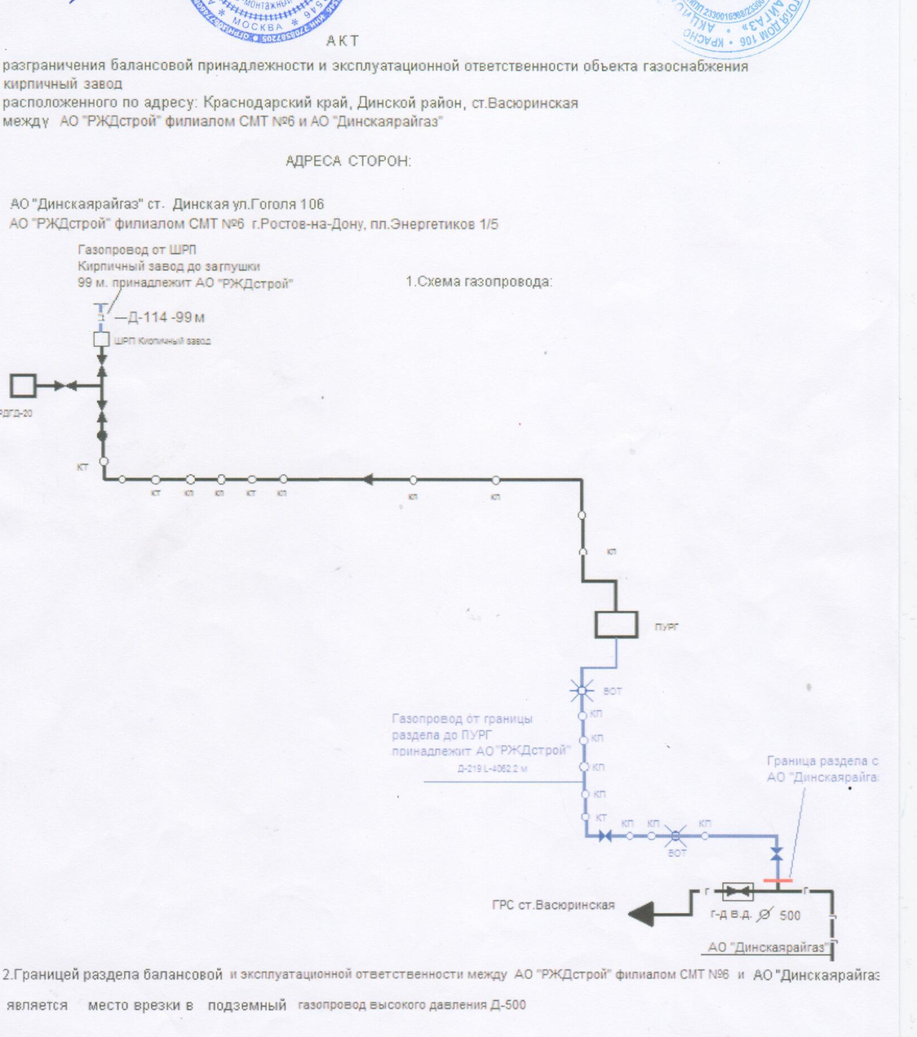

Продавец: Покупатель:
Подписи Сторон:

